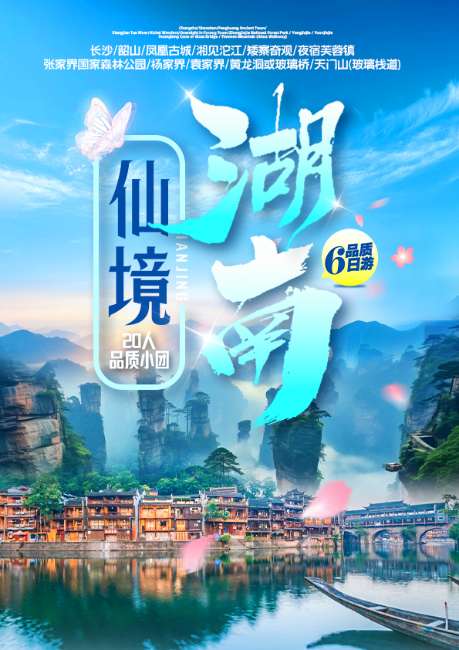
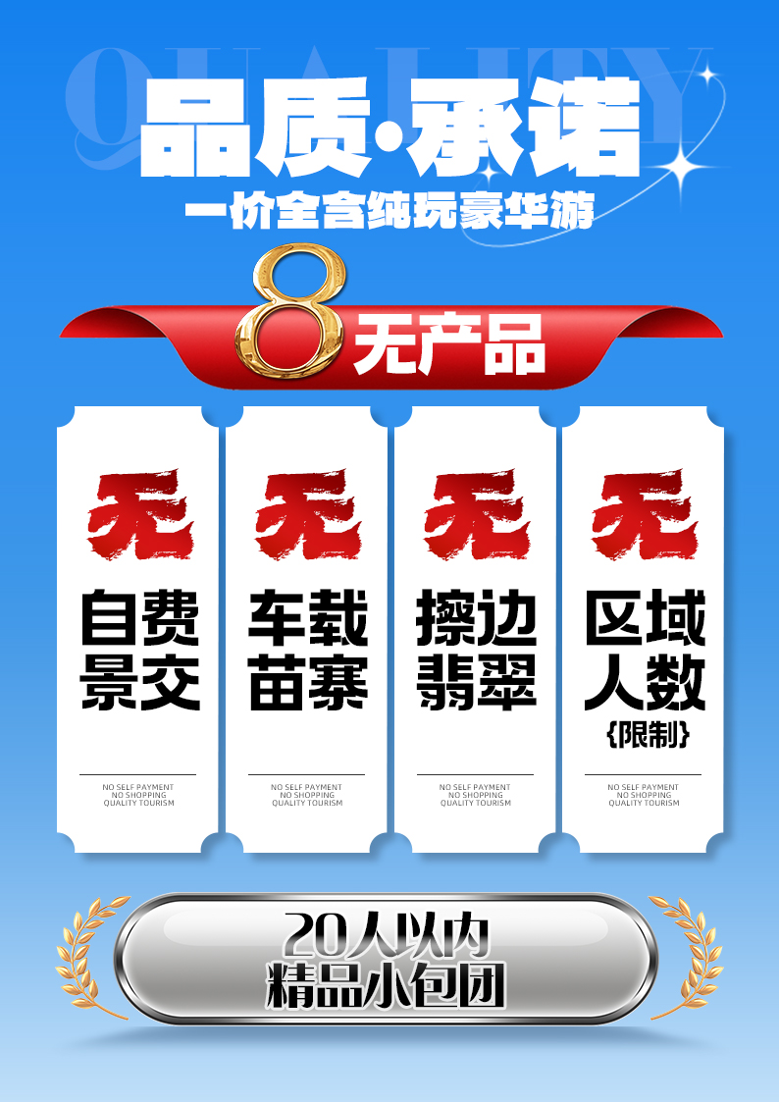
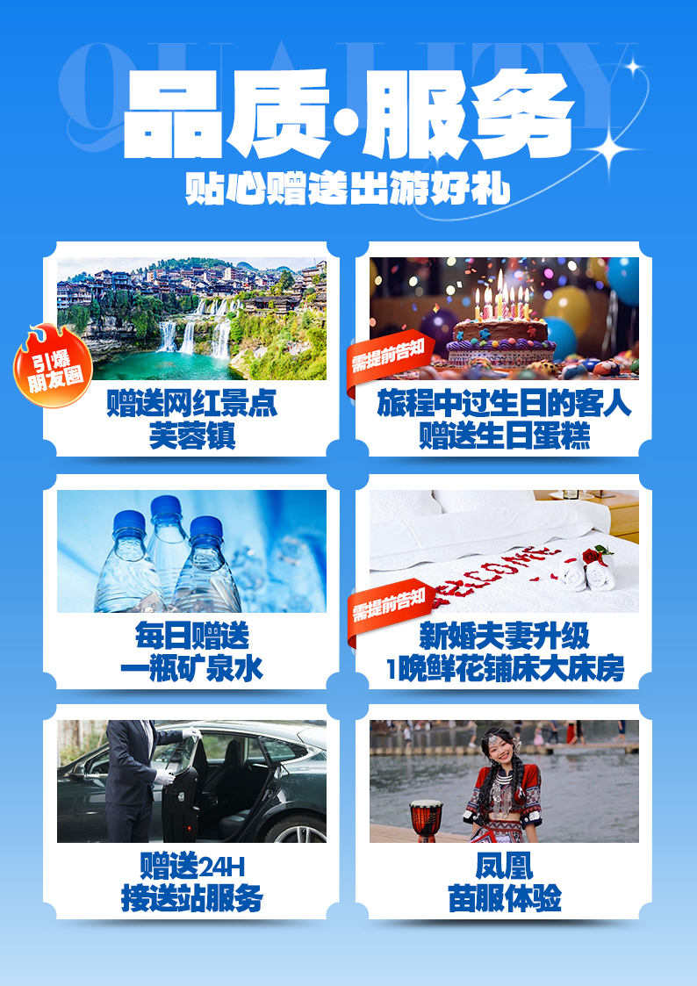
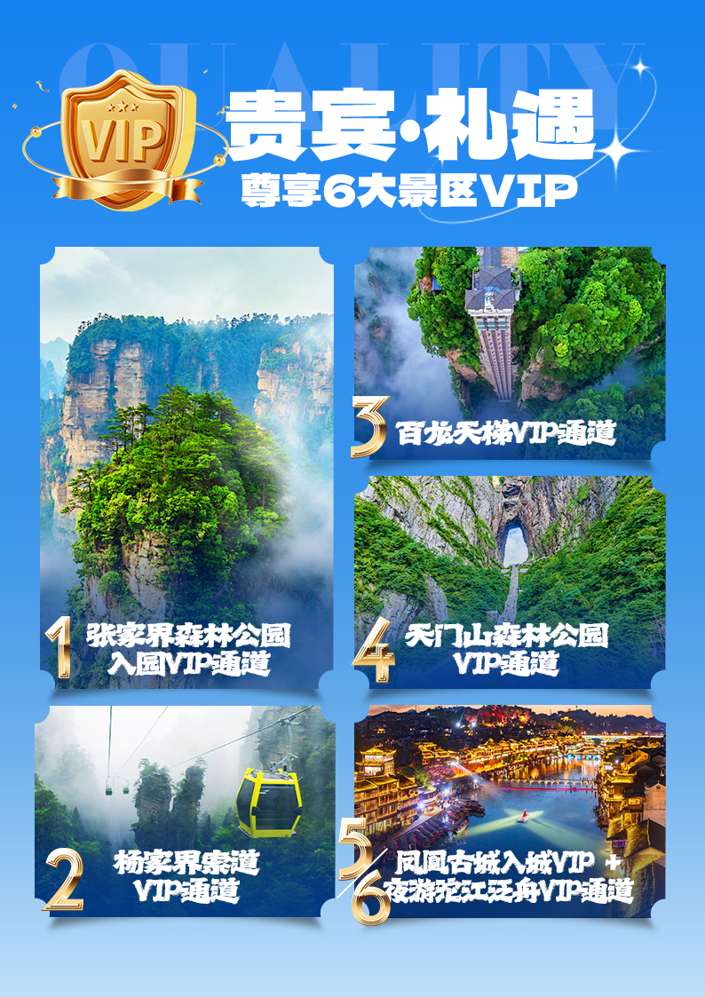
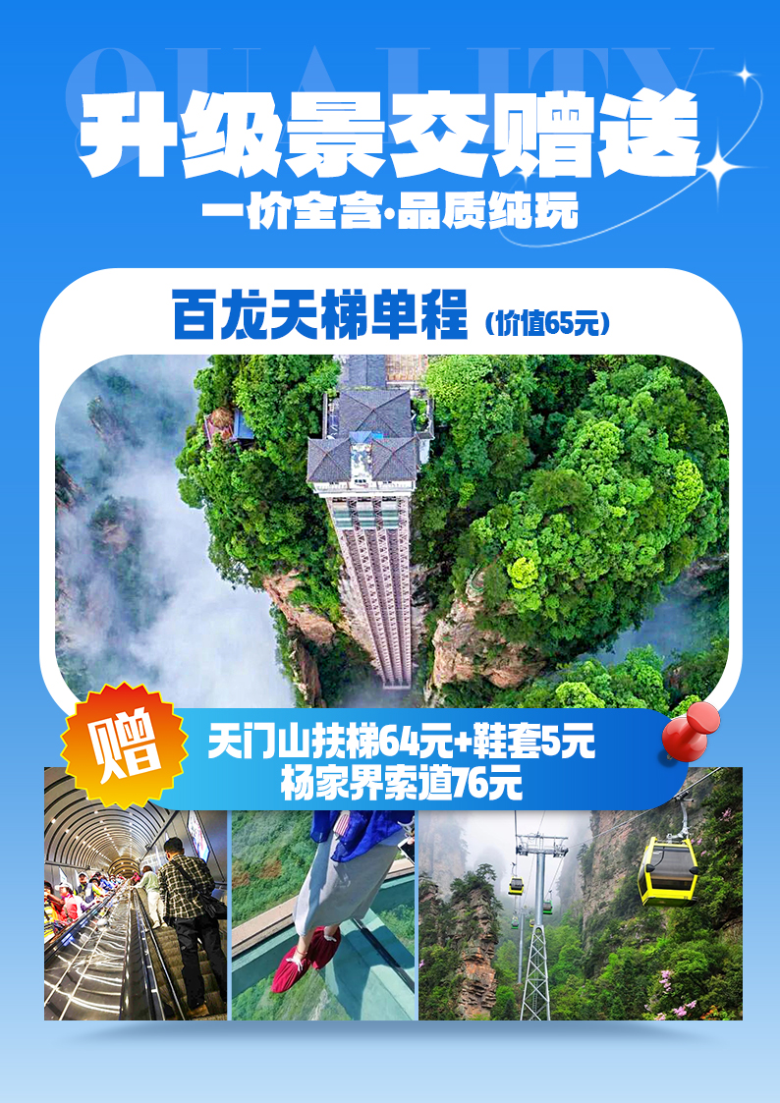
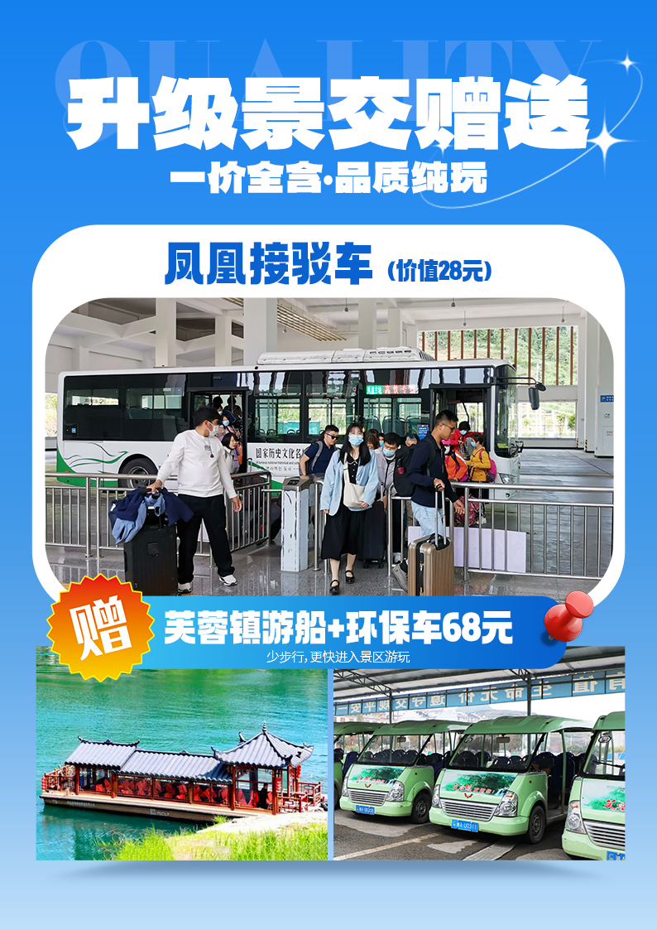
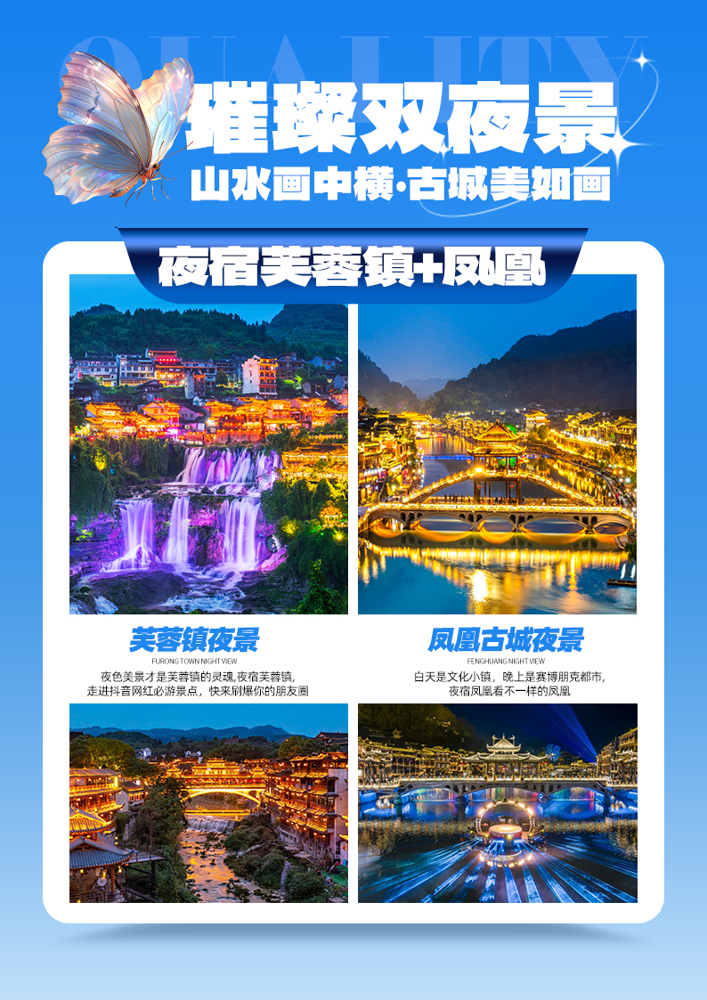
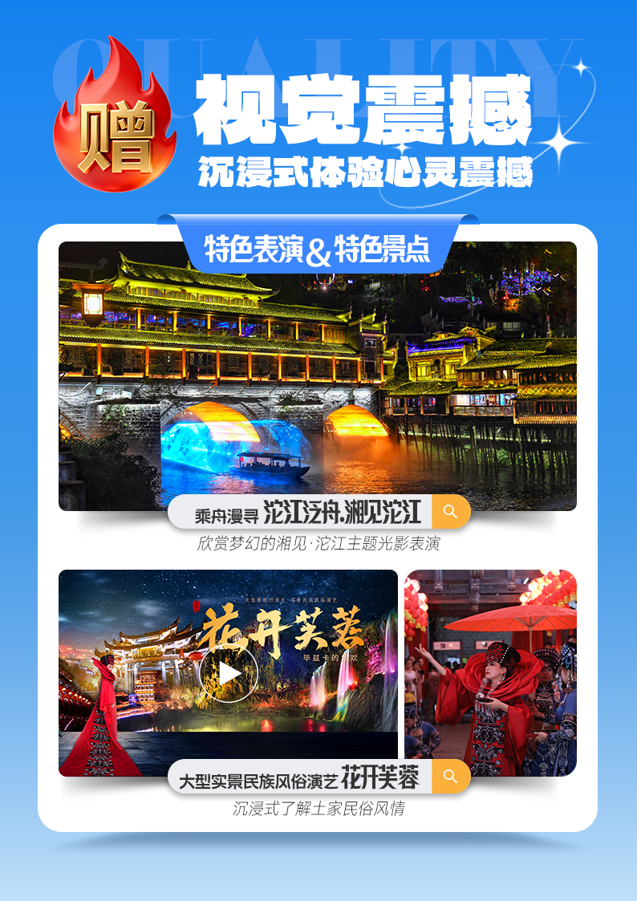
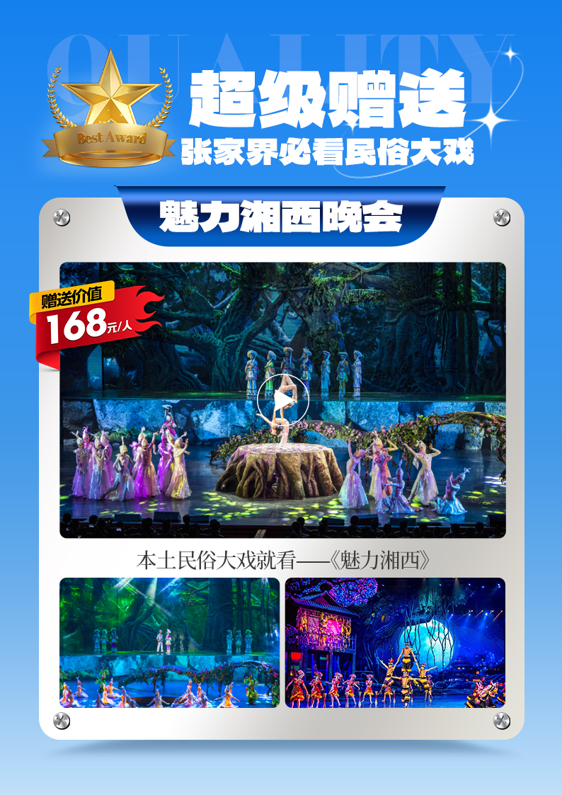
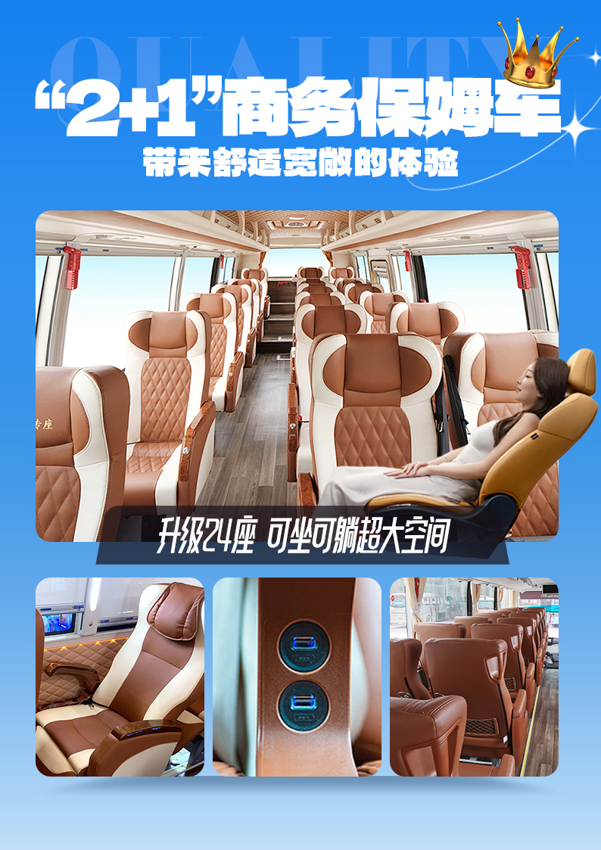
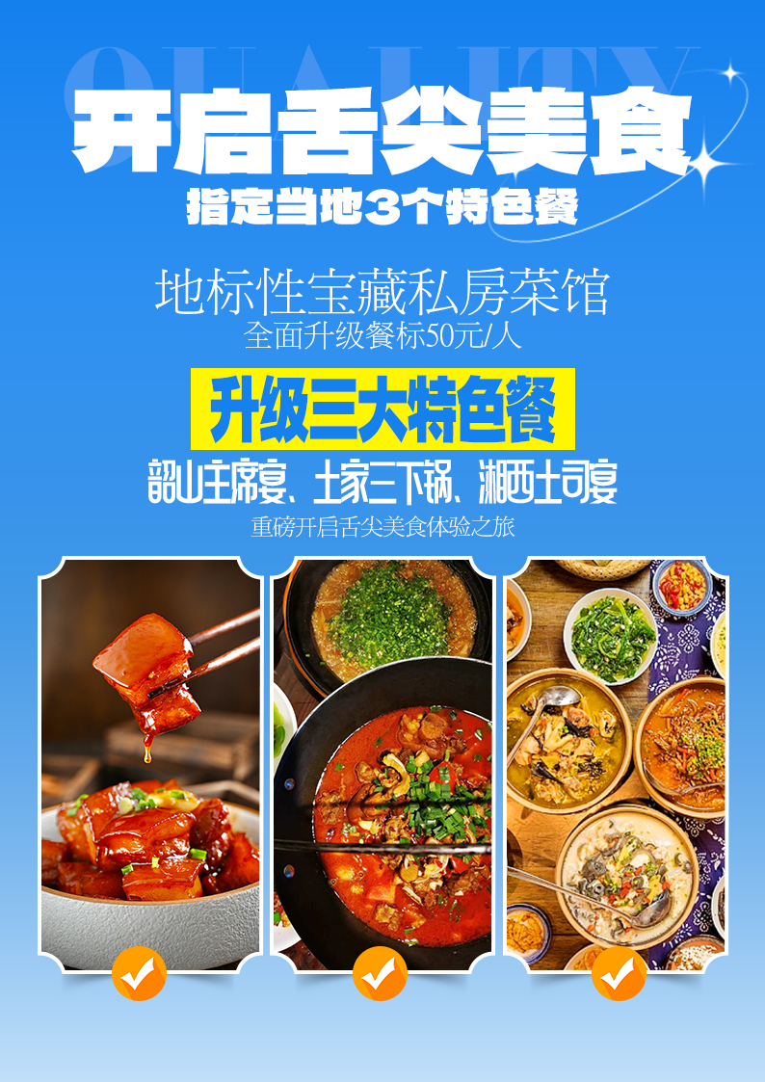
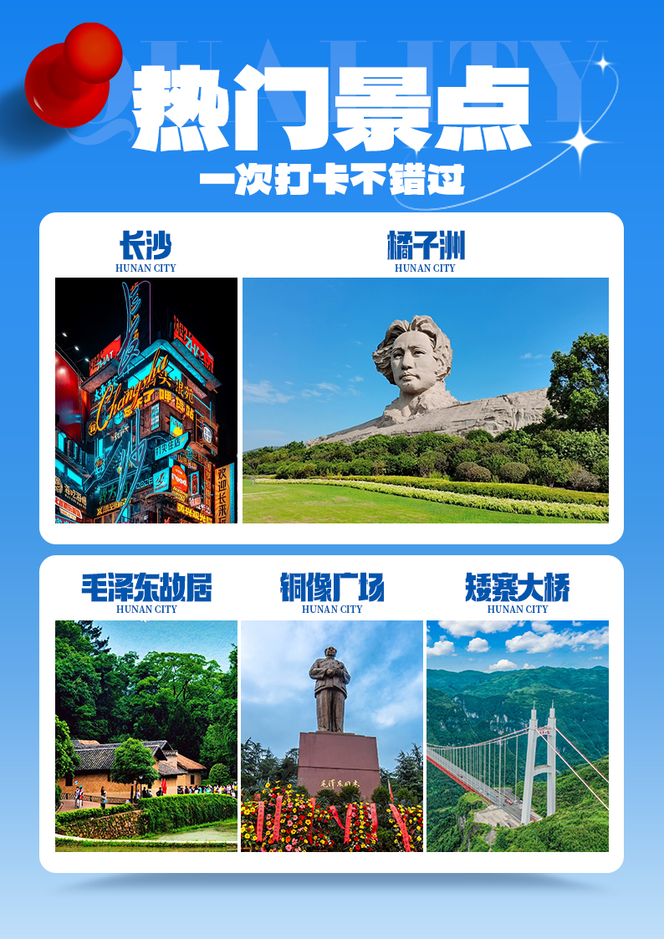
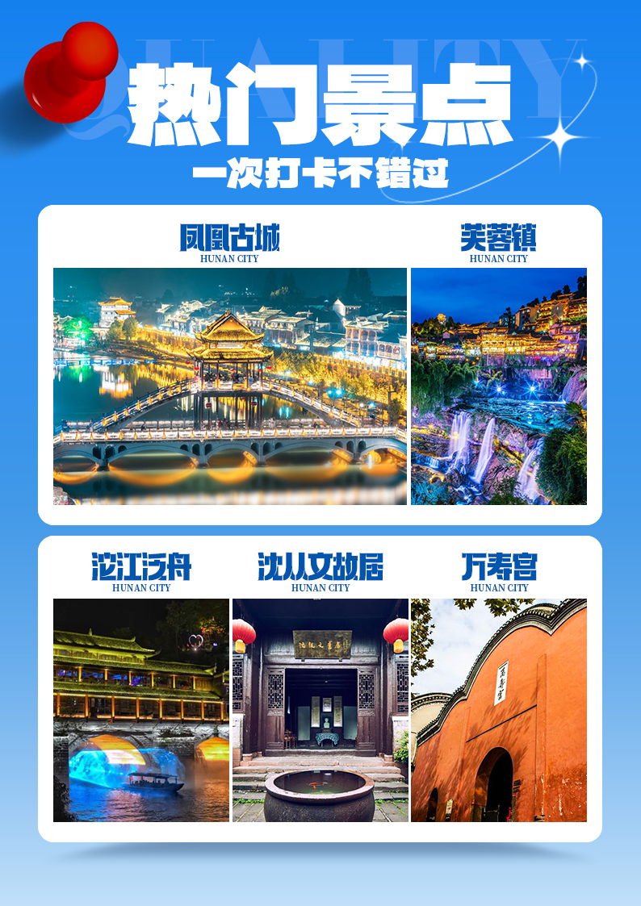
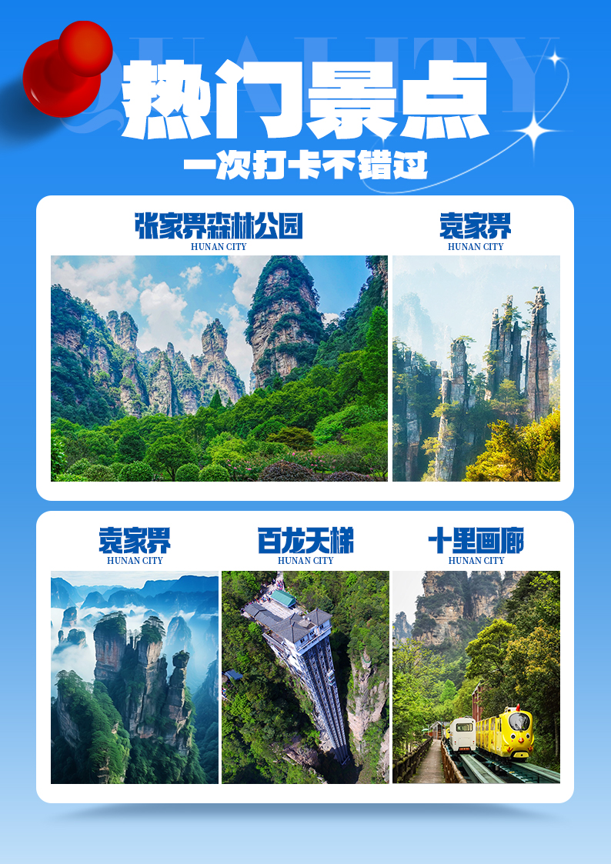
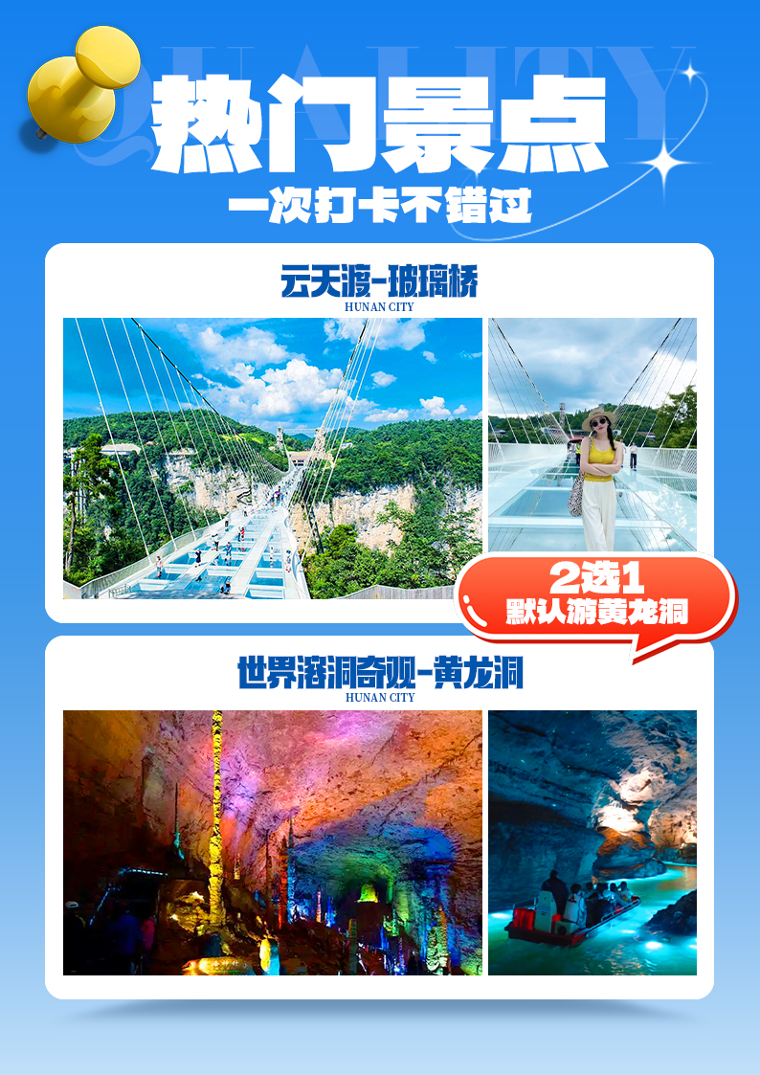
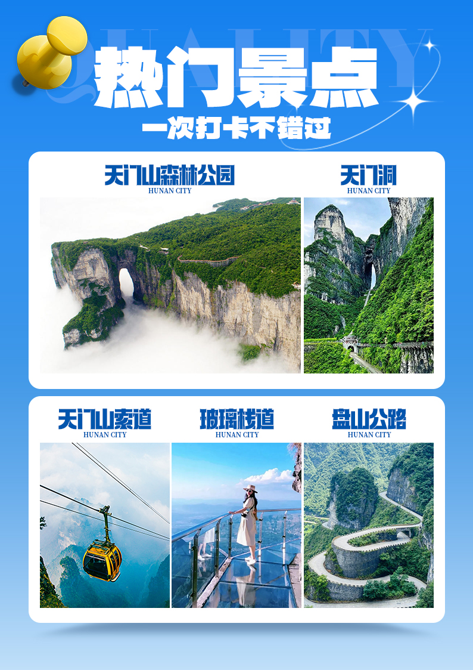
【仙境湖南】
长沙/韶山/凤凰古城/湘见沱江/矮寨奇观/芙蓉镇夜宿/张家界国家森林公园/杨家界/袁家界/黄龙洞或玻璃桥/天门山（玻璃栈道）六日游
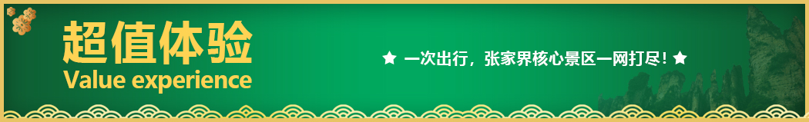
无自费√无车载√无超市√无苗寨√安全√休闲减压的轻松旅行
尊游品质·节节高：
★精致团型：超 V20 人小团，告别拥挤大巴团，把宝贵时间留给风景~
★舌尖上的美食：全程特色餐，严选社会餐厅用餐：高餐标，特色赶年宴+地道土家三下锅
★出行无忧：专属升级新款24座“2+1”VIP商务保姆车，可坐可躺超大空间，爸妈放心游
★核心人气景区：凤凰古城+矮寨大桥+芙蓉镇+森林公园深度游+天门山国家森公园，一次畅玩
★服务保障：一车一导，司机+导游独立安排，全程国证金牌导游带团，景区全程陪同&深入讲解
★至尊小团：浪漫新婚专享蜜月铺床，生日当天赠送蛋糕、尊享洗漱用品、苗服拍照体验，每日矿泉水，
★6大VIP通道：1、张家界国家森林公园入园VIP通道；2、杨家界索道VIP通道、3、百龙天梯VIP通道；4、天门山国家森林公园VIP通道，5、凤凰古城入城VIP通道，6、夜游沱江泛舟VIP通道
天数 | 行程安排 | 用餐 |  |  | 入住地区
D1 | 出发地长沙 | × | × | × | 长沙
D2 | 长沙韶山凤凰古城湘见沱江泛舟 | √ | √ | × | 凤凰
D3 | 凤凰古城沈从文故居万寿宫矮寨大桥芙蓉镇花开芙蓉 | √ | √ | × | 芙蓉镇
D4 | 张家界森林公园杨家界袁家界百龙电梯十里画廊黄龙洞 | √ | × | √ | 张家界
D5 | 土司王府天门山（玻璃栈道）长沙 | √ | √ | × | 长沙
D6 | 长沙出发地 | √ | × | × | 回家
备注：行程安排在不减少景点情况下,导游在实际操作中根据情况可以灵活调整行程游览顺序
第一天 出发地→长沙 用餐/自理 住宿/长沙
● 尊敬的贵宾，您好！您的专属《仙境湖南》体验之旅安排就绪，请您提前2小时到达机场，赴世界文化艺术之都【长沙】抵达后接站人员接团，送至酒店入住休息。
● 温馨提示：
1、此日抵达长沙较早的客人可自行品抖音最火奶茶：茶颜悦色，逛抖音最火美食街：文和友/三顿半，时间要是允许可以自行前往湖南大学以及岳麓书院等市内景区游览。
2、接站人员提前在机场（高铁站）等候客人,请尊敬的游客务必保持手机畅通
第二天 长沙→韶山→凤凰古城→沱江泛舟 用餐/早/中 住宿/凤凰
早餐后，7:30分统一大厅集合乘专用豪华BUS快乐出发，前往赴红太阳升起的地方——【韶山】：（车程约1时30分，换乘20元/人已含）沿途跨越湘江，远眺橘子洲，穿行岳麓山下，韶山是伟大领袖毛泽东的故乡，也是毛泽东青少年生活学习，劳动和早期革命活动的地方，瞻仰一代伟人【毛主席铜像】，花似海，人如潮，抚今追昔，致敬先辈，感恩美好，后参观【毛泽东同志故居】（由于故居实行实名制限量预约， 如未能预约成功，敬请理解实行外观故居），领略韶山冲的旖旎风光，绝佳风水，感受伟人的光辉事迹，聆听山沟沟里走出的时代传奇。午餐享用【主席宴】，有毛泽东当年最喜欢的毛氏红烧肉、火焙鱼……
乘车前往凤凰古城，到凤凰走进神秘湘西深处【凤凰古城】（VIP通道小车直接进古城，免排队），欣赏美丽的凤凰夜景，看着五彩的灯光勾勒出吊脚楼、风雨楼，倒映在静静的沱江上。赠游【沱江泛舟·湘见沱江】，在美丽的沱江夜景之中，乘着游船感受苗族的风土人情，欣赏梦幻的湘见·沱江主题光影表演。

●温馨提示：
1、散拼团有一定的特殊性，由于客人来的交通不一样，如遇航班、火车晚点，短时间的等待属于正常情况，由于客人原因造成未能赶到正常发班时间的，产生额外费用，客人自行承担。
2、韶山红色宣讲员若有根据仪俗组织给毛泽东铜像敬献花篮活动，属个人信仰，费用（20-50元）自主！
3、由于毛主席故居实行实名制限量预约，如未能预约成功，敬请理解实行外观故居。
4、凤凰古城沱江泛舟属于赠送增值活动项目，不去无退费，因涨水或不可抗力因素无法乘船则自动取消！
5、凤凰因交通管制，旅游车辆有时只能在接驳车停车场，需步乘接驳车进入古城前往酒店，需要步行到酒店。
第三天 凤凰古城→沈从文故居→万寿宫→矮寨→芙蓉镇 用餐/早/中 住宿/芙蓉镇
早餐后，游览【凤凰古城】走古石板街，游览《沈从文故居》，游览《万寿宫》，她设计精巧独特，雕琢玲珑剔透，或飞檐翘家，或回廊游转，或卧龙啸空，或奇兽驰骋，可以说是点雨楼台荟萃的建筑艺术大观。后可自由感受体验凤凰古城的精华，在古城内可免费品尝着沁人心脾的苗家姜糖，参观非物质文化民俗一条街，逛网红打卡地翠翠街，品苗家风情，看民族工艺，尝湘西味道，观绝世佳品《犟牛座》，还原翠翠的故事，让您身临其境的感受沈从文笔下的《边城》。
乘车前往【矮寨奇观景区AAAAA】（景区环保车已含），抵达后参观当年楚国诗人屈原含悲问天谱写中国伟大诗章《九歌》《天问》的地方—【天问台】，人立台上，顿感天地之伟大，人类之渺小。后换乘景区环保车前往游览--世界十大非去不可的新地标—【矮寨悬索大桥景区】，前往游览体验悬崖【魔鬼悬崖玻璃栈道】，它是由悬崖栈道与观景平台组成的高空游览线，全长1.5公里，位于德夯大峡谷峭壁之上，采用现代设计语言，萃取“蝴蝶”、“飘带”等苗族文化元素，形成戏剧性“跌宕起伏”、“惊心动魄”的旗帜性游览步道系统。游览悬崖栈道时不仅可以欣赏到山高谷深、崖陡壁俏、林深路幽、巍峨险峻的武陵山脉中最精彩、最险峻、最梦幻的地段，还可以体验由玻璃魔道带来的视觉刺激、冲击游人接受极限的潜能。
随车前往大湘西网红拍照打卡热景【芙蓉镇】。小镇上的土家吊脚楼紧邻瀑布而建及青石板铺就的岩板老街，处处透析着淳厚古朴的土家族民风民俗。因宏伟瀑布穿梭其中，被称“挂在瀑布上的千年古镇”。又因姜文和刘晓庆主演的电影《芙蓉镇》在此拍摄，更名为“芙蓉镇”。《花开芙蓉》为景区免费赠送景景点（定时定点演出），因特殊原因停演或不能观看，无任何退费。
●温馨提示：
1、凤凰古城为敞开式商业老街，本地老百姓的姜糖银器蜡染店铺、外地文艺青年的特色商铺较多，凤凰导游义务介绍，旅游者购物行为选择，旅行社不接受凤凰区域旅游者在小商铺购物方面的投诉及退换货的要求。建议有购物需求的旅游者提前了解相关信息，尽量选择资质齐全的购物商城或政府授牌的大型商铺。如有购买请保留好小票及售后联系方式，日后如有售后需求以便联系
2、芙蓉镇属于湘西偏远小镇，旅游开发较晚，旅游住宿酒店条件有限，不能和大城市条件做比较，敬请理解！
3、《花开芙蓉》表演时间为景区自定，如遇天气或景区原因等其他因素未开演，不去不退！具体以景区实际通知为准！
第四天 杨家界→袁家界→百龙电梯→十里画廊→黄龙洞或玻璃桥 用餐/早 住宿/张家界
早餐后，乘车前往【张家界国家森林公园】，游览【杨家界】（杨家界索道上行 76 元/人费用已含，赠送项目，无优免退。）前往张家界北纬30°地理新发现【杨家界】。最为有名的就是杨家界【天然长城】，然若一道天然的屏障，气势磅礴。乘景区环保车前往游览【袁家界核心景区】《阿凡达》外景拍摄地--【哈利路亚山】【天下第一桥】等景点。乘坐（百龙天梯单程65元/人费用已含）下山。景区环保车赴【十里画廊】，观【寿星迎宾】【食指峰】【采药老人】等景点。步行游览或乘车小火车（单程38元/人、往返76元/人自理，不属于必须消费的自费项目，如您需要乘坐，自愿自理费用）。
默认黄龙洞线：游览国家4A风景区【黄龙洞】，黄龙洞景区是张家界武陵源风景名胜中著名的溶洞景点，因享有“世界溶洞奇观”“世界溶洞全能冠军”。
或 选玻璃桥线增加150元/人：乘车前往【世界第一玻璃桥·云天渡】感受全球最长最高的玻璃桥,它目前是世界最长、最高的全透明玻璃桥。
晚上自由欣赏国际文化精髓大型文艺晚会【魅力湘西表演】（168元/人费用已含）：神秘大湘西的文化盛宴，湘西五大少数民族的狂欢节。2017年改版升级后由冯小刚担纲总导演！
温馨提示：张家界国家森林公园景区内群猴众多，请不要近距离接近猴群，更不要去触摸山上的野生动物，以免发生伤害事件。进入景区以后，景点与景点之间全是用景区内的免费的环保车提供服务，并非一个团一个专车，景区游人众多，请一定要在导游指定的地点汇合，不能走散，更不要将随身所带物品遗失在环保车上；
第五天 土司王府→天门山(玻璃栈道)→张家界→长沙 用餐/早/中 住宿/长沙
早餐后，参观游览【土司王府】（门票已含，不看不退费），又称土王行宫，是一座人文景观与自然景观相融合，是土家族文化传承基地，不进土王宫，不懂土家人。前往【天门山国家森林公园】（景区大门票已含，赠送扶梯鞋套），乘【天门山索道】上山，【盘山公路】、【通天大道】，【灵泉院】【云梦金顶】等景点，体验惊险刺激的【悬空玻璃栈道】。【天门洞开】是罕见的高海拔穿山溶洞，上天梯登临天门洞共有999级台阶，象征着至高无上和天长地久。挑战你的高空极限，历史文化积淀深厚的天门山，一直被当地人民奉为神山，圣山，更被誉为“湘西第一神山”和“武陵之魂” 的美誉。可根据返程交通安排张家界送站！（张家界请安排17：00以后的返程大交通）
●温馨提示：
1、天门山景区都需提前实名预订门票及游览时间段，必须人带好身份证原件。景区为分流人群，游览线路分为A、B、C、1线、2线五条线路价格同等，旅游旺季旅行社无法自主选择其中一条线路，最终解释权归天门山景区负责，敬请理解和配合,本旅行社不接受对天门山景区关于排队时间过长及预约景区线路不同的投诉！
2、正常情况下长沙安排送21:00以后的返程交通，节假日建议安排次日交通；
第六天 长沙→出发地 用餐/早 住宿/回家
早餐后根据返程时间，结束愉快的湘西体验之旅！
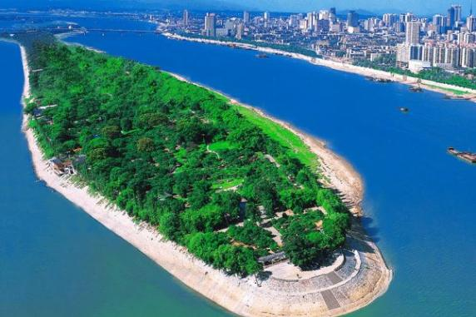
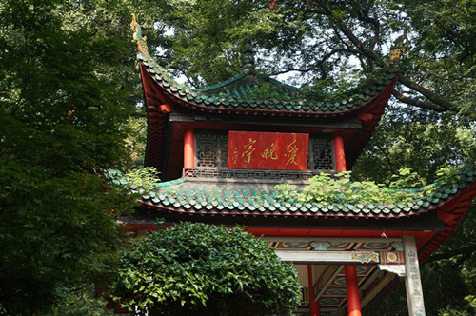
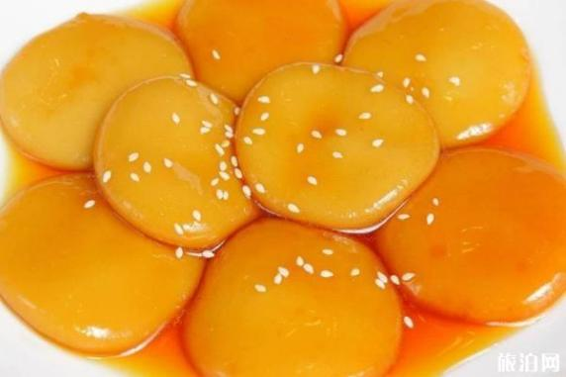
报名时请如实告知是否为失信人，客人因失信人原因造成的所有损失（机票、车位、导服）由客人自行承担！！！
备注：由于客人报名时间及报名方式不同，导致报名价格不同；若客人在旅途中私自比较价格，引起不必要的投诉，我司不予处理并需当场补齐出团前优惠的差额！感谢您的理解与配合！
费用包含：
门票：行程所列景点首道大门票
住宿：全程入住参考酒店或同级（不提供自然单间，产生单房差由客人自理）
用餐：5早4正餐，正餐40元/餐/人，赠：韶山主席宴、土家三下锅、湘西土司宴
交通：豪华空调24座 2+1VIP 航空座椅保姆车
导游：全程持证导游服务，接送站工作人员安排。
赠送魅力湘西晚会、景区中必须乘坐交通工具306元/人：杨家界索道76元/人、百龙天梯单程65元/人、天门山扶梯64元/人+鞋套5元/人、芙蓉镇游船+环保车68元/人、凤凰古城接驳车28元/人
行程安排：在不减少景点情况下,导游可灵活调整行程游览顺序，中途离团需要按实际产生费用补齐成本。
费用不含：
1、因交通延阻、天气、景区关闭或更改时间等不可抗力原因所引致的额外费用；
2、酒店单房差（单人出行需补单房差）；
3、行程中产生的一切个人消费；
4、景区自理乘坐交通工具：十里画廊小火车（单程38元/人、往返76元/人）
5、儿童费用说明：年龄0-14周岁（不含）仅含半价正餐费，导服，车位费，不含早餐，门票，床位，若产生其他费用敬请家长自理。
儿童超高门票自理：
身高超高1.2米—14岁以下 需要自理门票明细如下：
大门票（合计377元/人）：矮寨大桥20元人、张家界国家森林公园3元/人、黄龙洞43元/人（玻璃桥3元/人）、天门山门票3元/人、芙蓉镇70元/人、凤凰三景70元/人、魅力湘西晚会（普座）168元/人
1.2米以上景区小交通费（合计70元/人）：
韶山环保车10；百龙天梯3；杨家界索道3；十里画廊小火车往返3；天门山扶梯32+鞋套5；凤凰古城接驳车14
参考酒店（不可指定酒店，由旅行社随机安排）：
五钻：
长 沙：华晨豪生全套房、明城国际、隆华国际
芙蓉镇：锦江度假、茶兮泰假日、安萘·溪州纪
武陵源：丽笙度假、云居酒店、武陵源希尔顿花园
凤 凰：蔚景温德姆、凯盛酒店、揽月
四钻：
长 沙：雨花智选假日（高铁南站店）、宜尚酒店(广电会展中心店)、品缦辰酒店（长沙万家丽高桥北地铁站店）、长沙南站美豪丽致酒店（树木岭地铁站店）
芙蓉镇：花开丽景、隽雅
武陵源：戴斯温德姆（标志门店）、博雅酒店、锦天盛世、柏曼
凤 凰：最湘西、凤鸣、念赫、国宾
优惠政策：
行程报价按景区优惠门票核算，任何人群和证件都无优惠退费。
注意事项温馨提示：
1、旅行社工作人员会在出发前一天20：00前电话或短信通知客人集合时间，地点及旅游需注意事项。
2、请游客带好有效身份证原件：16周岁以上需带好二代身份证，小孩携带户口本。
3、必须身体健康且有自理能力的客人参加此线路，中老年尤其是患病者参加旅游，须向旅行社提供提供健康信息，70岁以上的老年人报名，须签订《安全责任书》+开具三级甲等医院开具的3个月内有效的健康证明并签署家属委托书、免责书，否则组团社有权拒绝报名，孕妇及80周岁以上长者谢绝参团！
4、因人力不抗拒因素造成客人滞留或国家政策性调整所超出的费用由客人自理，如客人自身原因临时放弃该预定行程内景点，用餐，住宿等费用一律不退：
5、湖南全段酒店均不提供一次性洗漱用品，请客人自备，因硬件设施限制，张家界酒店房间设施比一般城市等级要低，大多数酒店限时供应热水和空调。我们保证干净卫生。入住酒店时请检查房间里所有设备及用具。
6、以上行程在不减少景点的前提下导游可根据实际情况进行调换
7、请出团前注意当地天气预报，湘西地处山区属于高山自然景观，以登山为主，昼夜温差大，请带足保暖防寒衣物，天气变化多端，请携带雨具。请尊重当地少数民族的宗教及生活习俗。穿旅游鞋）
8．行程结束时请客人真实填写意见反馈单，客人的诉求理由己当地的意见单为准，恕不受理虚填或不填意见单而产生的后续争议。如在行程中对我们的服务及接待标准有异议，请在当地拨打质量监督电话在当地解决，如当地解决不了可在当地备案，否则我社不予受理，多谢合作与支持！

